Правила безопасного поведения на воде:
- Купаться только в специально оборудованных местах
- Не нырять в незнакомых местах
- Не заплывать за буйки
- Не приближаться к судам
- Не хватать друг друга за руки и ноги во время игр на воде
- Не умеющим плавать купаться только в специально оборудованных местах глубиной не боле 1,2 метра

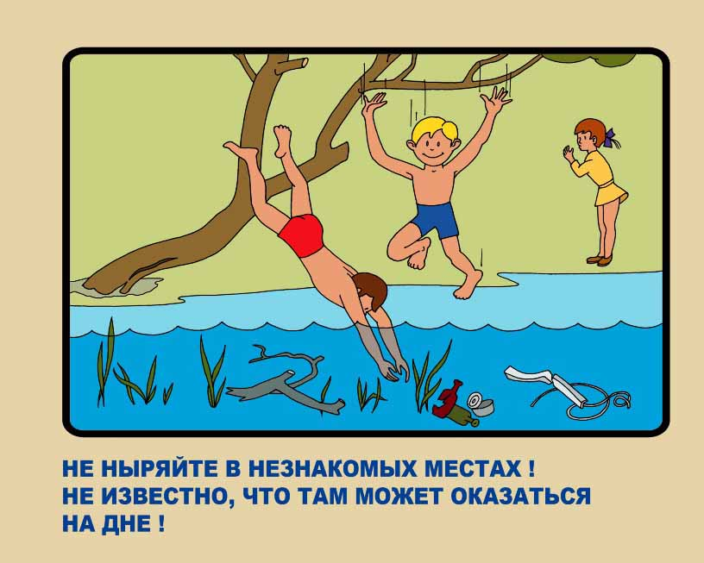

Если тонет человек:
- Сразу громко зовите на помощь: «Человек тонет!»
- Попросите вызвать спасателей и «скорую помощь»
- Бросьте тонущему спасательный круг, длинную веревку с узлом на конце
- Если хорошо плаваете, снимите одежду и обувь и вплавь доберитесь до тонущего
- Заговорите с ним. Если услышите адекватный ответ, смело подставляйте ему плечо в качестве опоры и помогите доплыть до берега. Если же утопающий находится в панике, схватил вас и тащит за собой в воду, применяйте силу. Если освободиться от захвата вам не удается, сделайте глубокий вдох и нырните под воду, увлекая за собой спасаемого. Он обязательно отпустит вас. Если утопающий находится без сознания, можно транспортировать его до берега, держа за волосы

Прокуратура Октябрьского района города Кирова



ИНФОРМАЦИОННО–СПРАВОЧНАЯ БРОШЮРА

«Правила безопасности на воде»

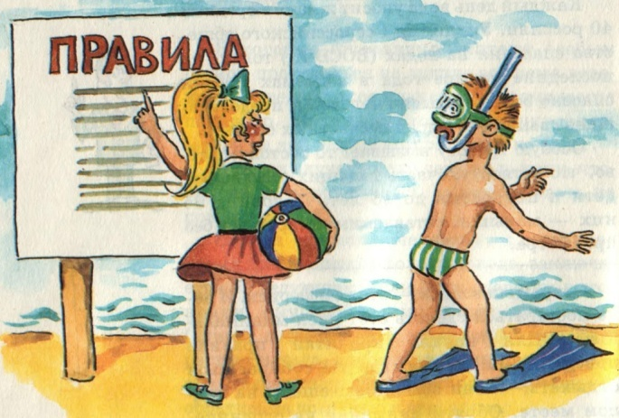

Киров
2020

Если тоните сами:
- Не паникуйте
- Снимите с себя лишнюю одежду, обувь, кричите, зовите на помощь
- Перевернитесь на спину, широко раскиньте руки, расслабьтесь, сделайте несколько глубоких вдохов
- Прежде, чем пойти купаться, не забудьте взять с собой английскую булавку. Она поможет вам, если в воде начнутся судороги. Если же у вас свело ногу, а булавки при себе нет, ущипните несколько раз икроножную мышцу. Если это не помогает, крепко возьмитесь за большой палец ноги и резко выпрямите его. Плывите к берегу.
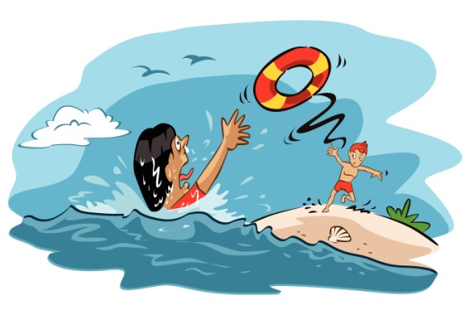
Вы захлебнулись водой:
- Не паникуйте, постарайтесь развернуться спиной к волне
- Прижмите согнутые в локтях руки к нижней части груди и сделайте несколько резких выдохов, помогая себе руками
- Затем очистите от воды нос и сделайте несколько глотательных движений
- Восстановив дыхание, ложитесь на живот и двигайтесь к берегу
- При необходимости позовите людей на помощь
При пользовании лодкой, катамараном, скутером запрещается:
- Оправляться в путь без спасательного жилета
- Отплывать далеко от берега
- Вставать, переходить и раскачиваться в лодке
- Нырять с лодки
- Залезать в лодку через борт
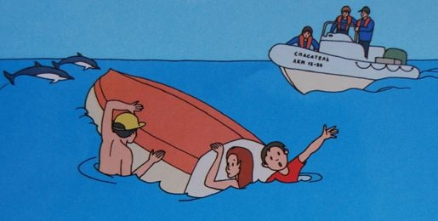
Правила оказания помощи при утоплении:
- Перевернуть пострадавшего лицом вниз, опустить голову ниже таза
- Очистить ротовую полость
- Резко надавить на корень языка
- При появлении рвотного и кашлевого рефлексов – добиться полного удаления воды из дыхательных путей и желудка.
- Если нет рвотных движений и пульса – положить на спину и приступить к реанимации (искусственное дыхание, непрямой массаж сердца). При появлении признаков жизни – перевернуть лицом вниз, удалить воду из легких и желудка
- Вызвать "скорую помощь"

Только неукоснительное соблюдение мер безопасного поведения на воде может предупредить беду!

